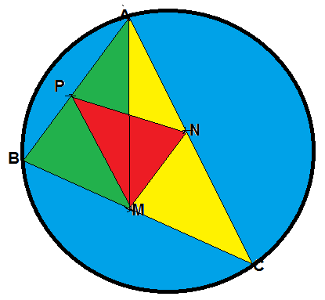
TEST DE GEOMETRIE NR.7
FIE M,N, P MIJLOACELE LATURILOR TRIUNGHIULUI ABC INSCRIS IN CERCUL DE RAZA R.
COMPLETATI TABELUL:

 | AB | AC | BC | MN | PN | PM | ARIA TRIUNGHIULUI  ABC | R | ARIA SUPRAFETEI  ALBASTRE | ARIA  SUPRAFETEI  GALBENE | ARIA SUPRAFETEI ROSIE | ARIA SUPRAFETEI VERDE
1 | 8 | 14 | 10
2 | 3 | 5 | 4
3 | 6 | 10 | 8
4 |  |  |  | 5 | 6 | 8
5 |  | 6 | 4 | 2
6 | 10 | 6 |  |  | 3
7
8 | 5 | 12 | 13
9 |  |  |  | 4 | 5 | 3
ANISOARA IORDACHE

